**Аналитическая справка**

**«Организация работы по профилактике детского**

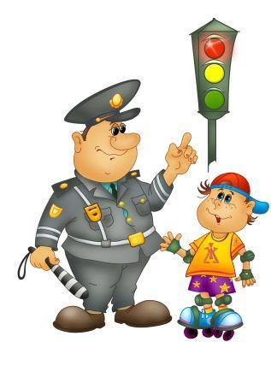 **дорожно – транспортного травматизма».**

**2021 год**

**Модель**

**организации работы по ПДД**

**в МБДОУ д/с № 3**



В начале 2020-2021 учебного года был утверждён план профилактической работы по ДДТТ, мероприятия которого строились с учётом индивидуальных особенностей детей в соответствии с возрастными данными. На педагогическом совете в мае были проанализированы итоги работы за 2019-2020 год и определены задачи на новый учебный год. Был проанализирован положительный опыт работы воспитателей.

В предупреждении дорожно-транспортного травматизма с детьми важную роль играет работа ДОУ по разъяснению детям правил дорожного движения и привитию навыков дисциплинированного, культурного поведения на улицах и дорогах. Воспитание общей культуры поведения начинается в младших группах, на третьем году жизни ребенка. С этого времени начинается и его подготовка к пожизненной «профессии» участника движения, пешехода. Именно в этом возрасте закладывается фундамент жизненных ориентировок в окружающем, и все, что ребенок усвоит в детском саду, прочно останется у него навсегда.

**Нормативно-правовая база, регламентирующая организацию профилактической работы, направленной на предупреждение ДДТТ.**

Организация работы по [профилактике детского дорожно-транспортного травматизма](javascript:void(0)) основывается на ключевых направлениях государственной демографической политики – снижение детской смертности и здоровьесбережение детей.

Основными нормативными актами в данной области являются:

1. **Конвенция о правах ребенка** (закрепление обязанностей государства поощрять распространение информации и материалов, полезных для ребенка в социальном и культурном отношениях, принятие мер для снижения детской смертности).
2. **Федеральный закон от 10.12.1995г. № 196-ФЗ "О безопасности дорожного движения"** (осуществление мероприятий по предупреждению детского дорожно-транспортного травматизма).

В МБДОУ д/с № 3 ежегодно проводятся мероприятия по профилактике и предупреждению дорожно-транспортного травматизма, а именно разработано:

- нормативно-правовая база по профилактике детского дорожно - транспортного травматизма регламентирующая деятельность образовательного учреждения по предупреждению детского дорожно-транспортного травматизма (приказы по образовательному учреждению о назначении ответственного за организацию и ведение работы по профилактике детского дорожно-транспортного травматизма, паспорт дорожной безопасности, приказы и положения, инструкции, отражающие соответствующую деятельность)

3. План работы для детей дошкольного возраста по предупреждению дорожно-транспортного травматизма. В соответствии с планом работы и Годовым планом ведётся систематическая работа по обучению детей правилам дорожного движения.

4. Работа по безопасности дорожного движения размещена на сайте образовательного учреждения:

- годовой план работы

- паспорт дорожной безопасности

- памятки для детей и родителей по безопасности на дорогах в разное время года.

Для организации работы по предупреждению ДДТТ в ДОУ имеется методическая литература: Т. Ф. Сакулина «Три сигнала светофора», Э.Я. Степаненко, М. Ф. Филенко «Дошкольникам о правилах дорожного движения», Е.С.Кушель «Азбука поведения на дороге». Также программа обучения дошкольников безопасному поведению на улицах города, Т. И. Алиева, Е. П. Арнаутова, Е. П. Протасова «Безопасность на улице», О. А. Скоролупова «Правила и безопасность дорожного движения». При проведении мероприятий используется наглядный материал: серия картин «Азбука дорожного движения», плакаты, атрибуты для ролевых игр, соответственно возрасту и программным требованиям, дидактические игры. В соответствии с возрастом детей и требованиями программы в групповых комнатах организована предметно-развивающая среда по ознакомлению детей с ПДД, где имеются игрушки и игровое оборудование: транспорт, дорожные знаки. Имеются наглядно-дидактические пособия, иллюстративный материал.

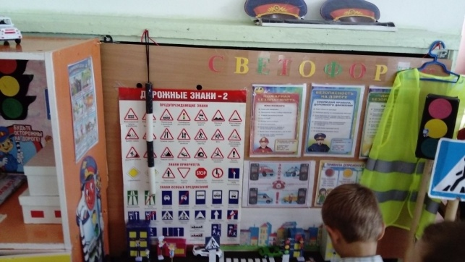

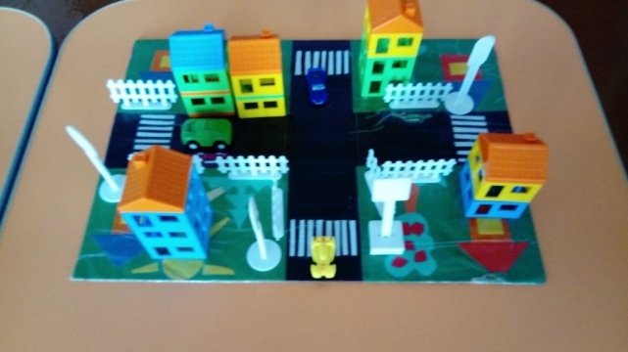

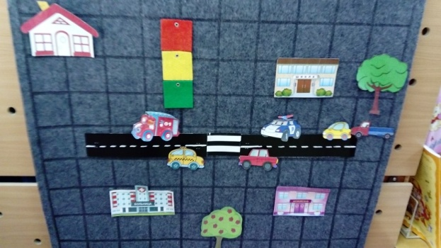

Большое внимание уделяется работе со всеми участниками образовательного процесса по различным формам обучения детей дошкольного возраста правилам поведения на дороге, проведены консультации на темы: «Организация занятий по обучению дошкольников безопасному поведению на улице», «Содержание и оснащение уголка по безопасности дорожного движения в группах».

В своей работе используем самые разнообразные методы и приёмы. Самым действенным методом доведения до детей правил поведения на дороге является игра, в которой они сами участвуют. Увлекаясь ею, дети усваивают основные требования и правила, осознают, кто такие пешеходы, водители, регулировщики.

В центрах безопасности дети играют и приобретают знания о том, что на улицах нашего посёлка есть большие и маленькие дома, дорога и тротуар, отличают понятия « улица» и «дорога». Играя с машинами, учатся различать легковой и грузовой транспорт, получают знания о правилах поведения в транспорте, на тротуаре, при переходе дороги, узнают, что главным на дороге является светофор.

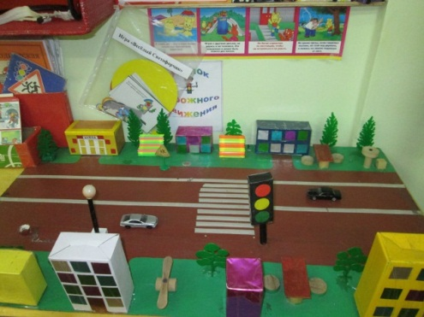

Дети  знакомятся с элементами разметки «зебра», «разделительной линией», осваивают такие понятия как одностороннее  и двустороннее движение. Играя, дети учатся правильно переходить проезжую часть, узнают, что на дорогах есть знаки, предупреждающие  пешеходов и водителей о том, что их ждёт впереди.

Основная работа по обучению детей правилам дорожного движения продолжается в старшей и подготовительной группах.  Дети этого возраста уже имеют достаточное количество знаний и представлений о дороге, водителях, пассажирах и пешеходах.

В связи с этим, содержание материала в этих группах более сложное: в уголках обозначены различные типы перекрестков с нанесенной разметкой, тротуары, остановки транспорта, различные виды знаков. Дети знакомятся с таким понятием, как «многополосное движение», средства регулирования дорожного движения.

Все мероприятия на учебный год по безопасности детей спланированы и проводятся в соответствии с Годовым планом работы образовательного учреждения. Педагогическим коллективом проведены недели безопасности в сентябре, апреле по профилактике ДДТТ. В рамках недели безопасности в группах прошли:

- беседы по профилактике ДДТ через игровую деятельность

- экскурсии, целевые прогулки к проезжей части, светофору, зебре

- беседы об основных видах нарушений

Активными участниками бесед, спортивных мероприятий стали как воспитанники, так и педагоги (см. фото ниже). В апреле интересно прошла неделя мероприятий в рамках профилактики дорожно-транспортного травматизма, где задействованы были дети младшего и старшего дошкольного возраста. Старшие ребята показали свои знания в игре-викторине «Знатоки правил дорожного движения», с младшими проведена экскурсия к перекрёстку – наблюдение за работой светофора.

В январе прошла акция «Горка». Родители всех групп приняли участие в строительстве ледяных горок. С детьми проведены беседы «горка и проезжая часть», «правила поведения на горке». С воспитателями проведён инструктаж «прогулка в зимнее время».

В апреле инструктором по физической культуре проведён день здоровья. Проведены спортивные состязания с использованием знаний по безопасности дорожного движения «соблюдаешь правила на дороге – будешь здоровым». Оформлены выставки рисунков в группах «Малышарики» и «Звёздочки» по теме «Безопасность и дорога».

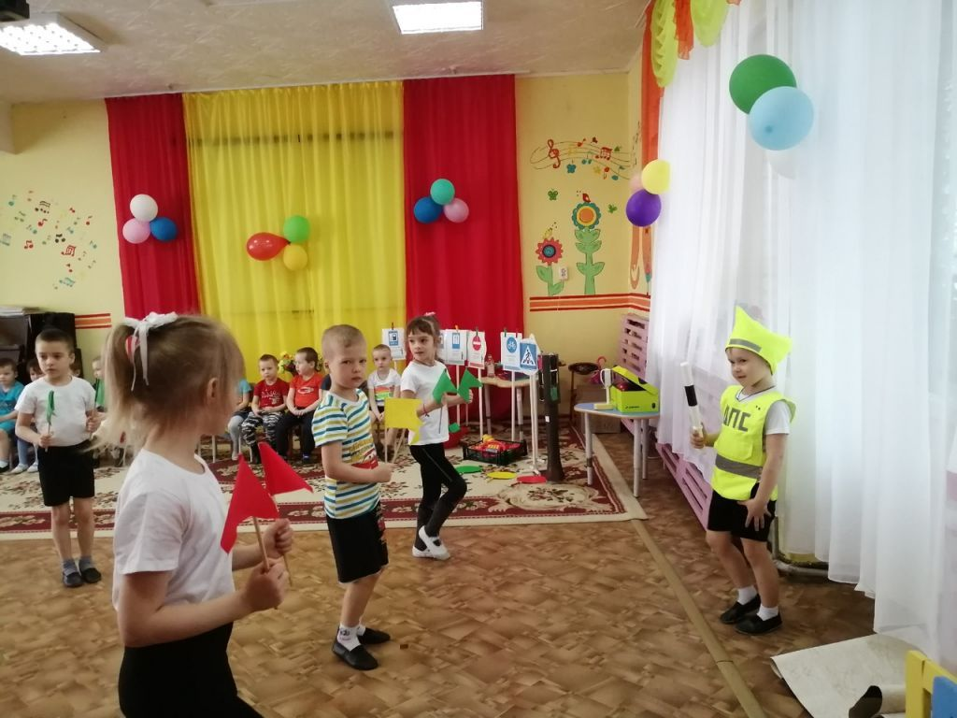

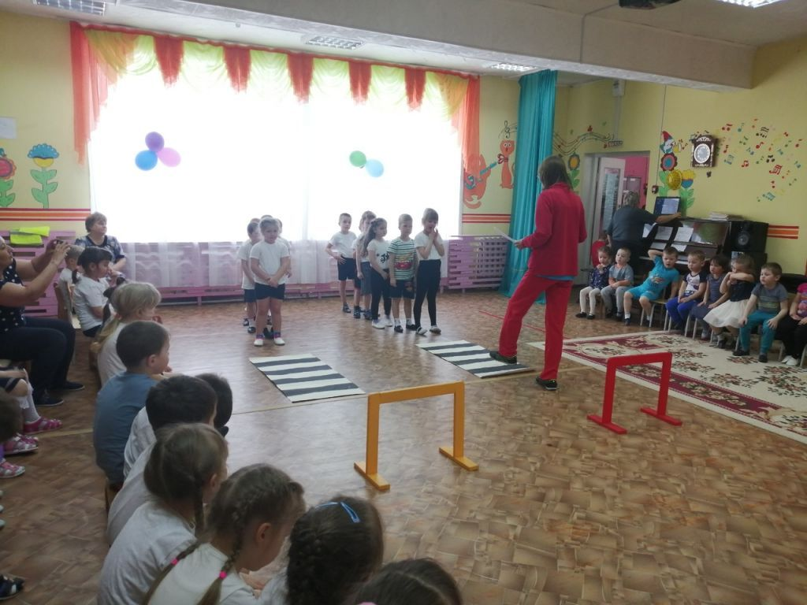

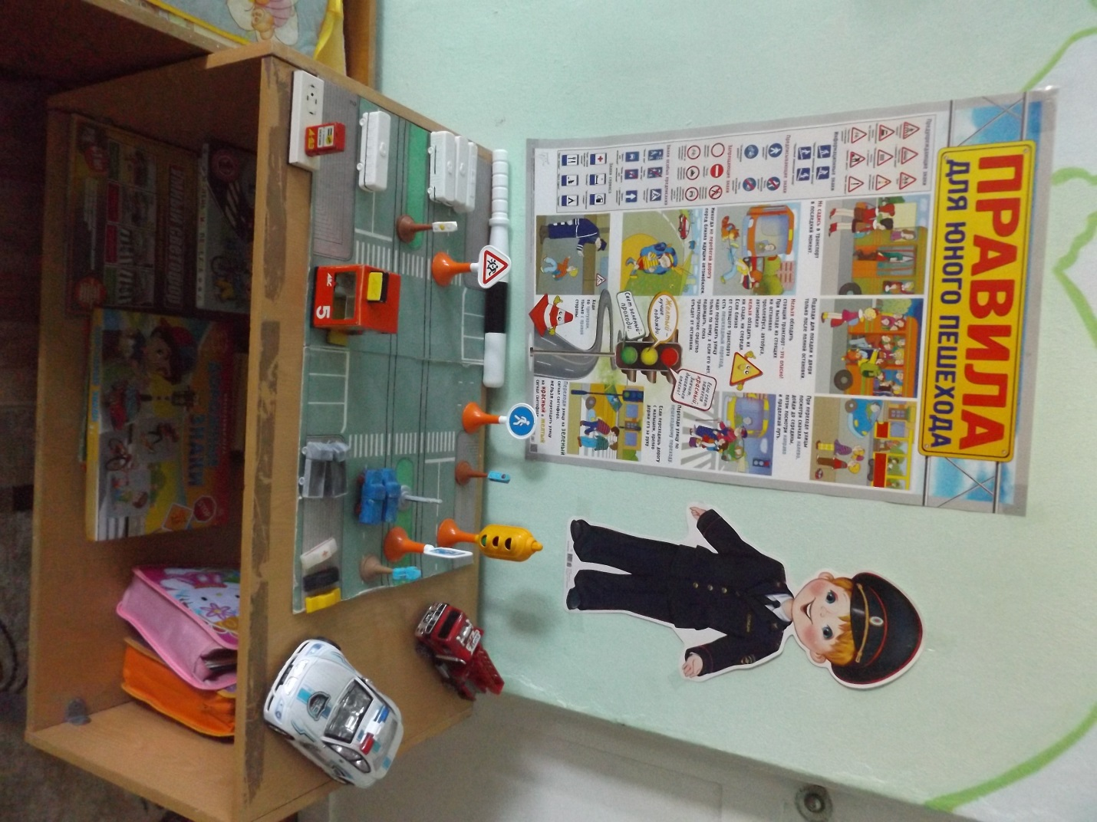

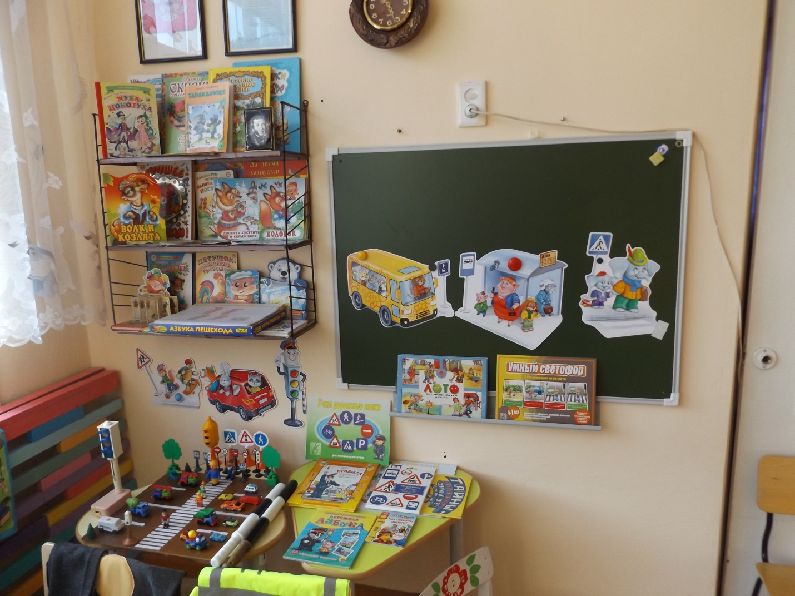

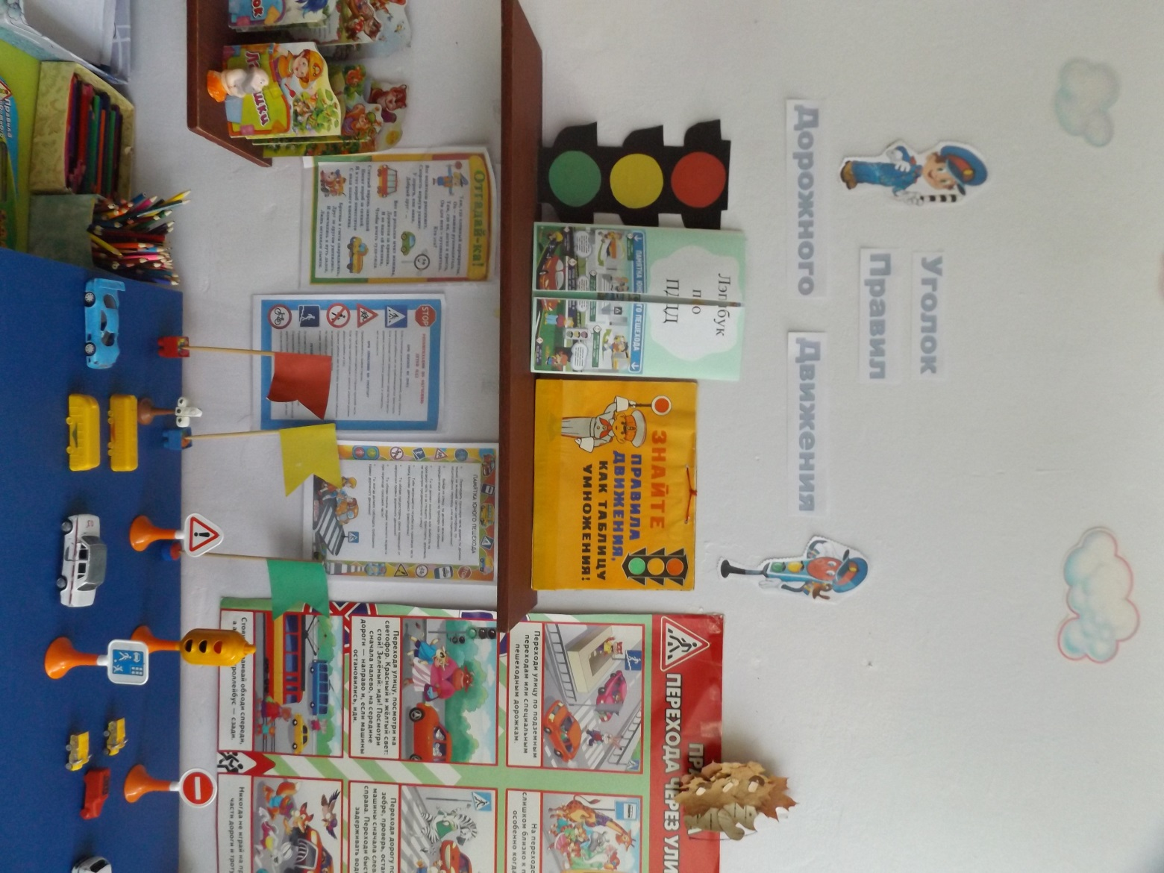

В организованной деятельности области по речевому развитию, художественно – эстетическому развитию, познавательному развитию, физическому развитию и социально – коммуникативному развитию уделяют внимание формированию у детей ориентировки в пространстве, воспитанию быстрой реакции на изменение окружающей обстановки. С правилами дорожного движения воспитатели знакомят детей систематически и последовательно, усложняя программные требования в непосредственно - образовательной деятельности, самостоятельной деятельности с детьми, в режимные моменты. В младших группах во время целевых прогулок, на занятиях, в играх воспитатели обращают внимание детей на движение пешеходов, транспорта. Знакомят с улицей, со словами: «светофор», «тротуар», «пешеход», «переход», «машина», уточняют название частей автомобиля: кабина, колеса, двери. Полученные на прогулке знания воспитанниками закрепляются в процессе продуктивной деятельности: по художественно - эстетическому развитию на занятиях аппликации - наклеивании светофора; на занятии по познавательному развитию (формированию элементарных математических представлений) – учат различать левую и правую стороны; на конструировании – строительство улицы, дороги. На физкультурных занятиях малышей учат двигаться в определенном направлении – вперед, назад. Проводят подвижные игры: «Поезд», «Трамвай», «Воробушки и автомобили», «Найди свой цвет». Таким образом, у детей накапливается опыт движения по улице, обогащается их словарный запас, повышается уровень пространственной ориентировки. В старшей и подготовительной к школе группах разрозненные сведения о правилах дорожного движения воспитатели связывают в последовательную и стройную систему представлений. Дети этих групп четко знают и практически используют имеющиеся знания правил дорожного движения на улице, знают дорожные знаки, знают о работе сотрудников ГИБДД.

Одним из эффективных методов в работе по ознакомлению с правилами БДД являются экскурсии: к перекрёстку, к светофору, по улицам, ведущим к детскому саду.

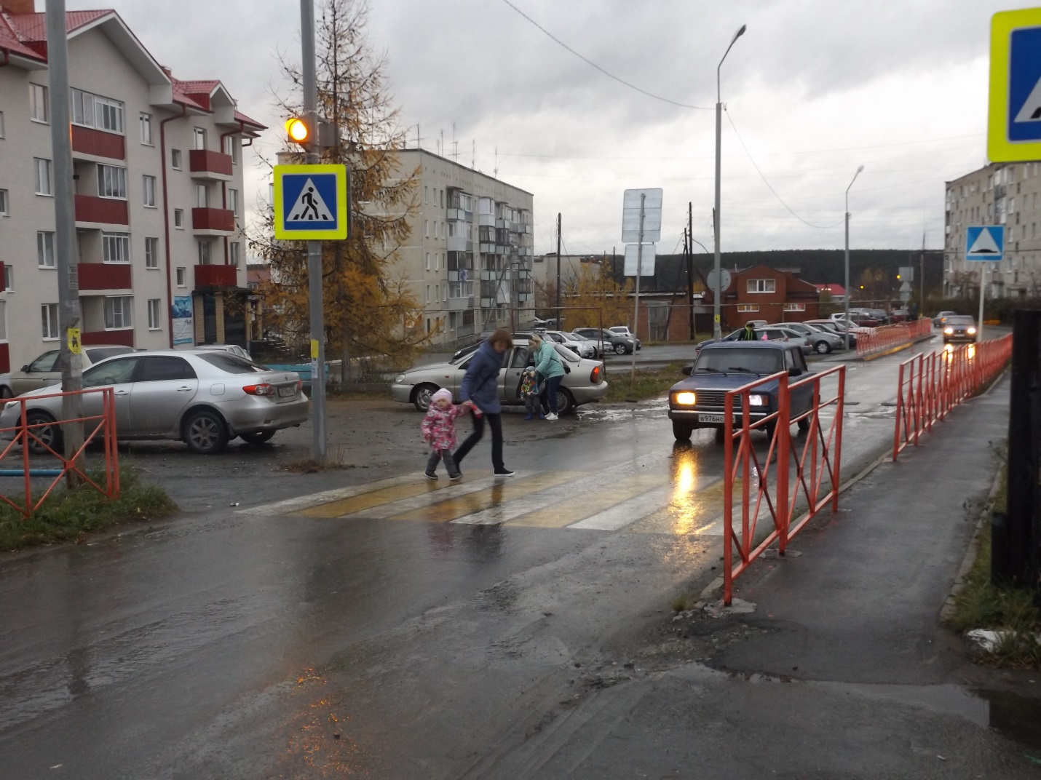



Также игровые мероприятия непосредственно образовательной деятельности: беседы, наблюдения, составление рассказов, рассматривание плакатов, картин.

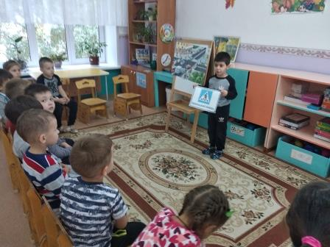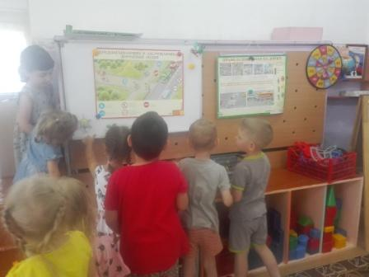

Работа ДОУ по профилактике детского дорожно - транспортного травматизма может быть эффективной только при условии его сотрудничества в этом вопросе с родителями, которые являются непосредственными участниками образовательного процесса. И самое главное, как показала практика, она должна быть системной.

Для повышения интереса родителей и детей к дорожной азбуке, мы организуем различные виды совместной деятельности: викторины, конкурсы, праздники, театрализованные представления.

С родителями проводятся консультации по правилам дорожного движения, собрания общие и групповые, где обязательно освещается вопрос о дорожной безопасности дошкольников.

В прошлом учебном году анкетирование родителей (законных представителей) показало, что не во всех семьях серьёзно подходят к этому вопросу. Исходя из этого, ещё раз убеждаешься, что начинать воспитывать культуру поведения на дорогах нужно с родителей. Воспитатель каждой группы в родительском уголке оформляет наглядно-информационный стенд.

Все педагоги в разное время прошли курсы квалификации по профилактике ДДТТ. Педагоги и родители были участниками онлайн – трансляции при Министерстве образования и молодёжной политики по безопасности н/летних в зимний и летний период.

28 июня 2021 года проведён обучающий вебинар для педагогов и медицинских работников на тему «Безопасность детей в летний период» в рамках межведомственного взаимодействия Министерства образования и молодёжной политики Свердловской области, Министерства здравоохранения Свердловской области и Центра охраны здоровья детей и подростков. Все педагоги образовательного учреждения были участниками этого вебинара.

Также педагоги МБДОУ участвуют в мероприятиях различного уровня:

- в районных конкурсах по ПДД

- во Всероссийских (дистанционно), где получают дипломы и благодарственные письма.

Ожидаемые результаты реализации плана по профилактике детского дорожно - транспортного травматизма:

- знать алгоритм перехода дороги «остановись – посмотри – перейди»;

- уметь выбрать способ перехода проезжей части дороги, различать пешеходные переходы (наземный, подземный, регулируемый, нерегулируемый) и средства регулирования дорожного движения (светофор, регулировщик), а так же дорожные знаки;

- знать правила перехода проезжей части по регулируемому и нерегулируемому пешеходным переходам;

- проявлять дисциплинированность, выдержку, самостоятельность в соблюдении правил поведения на дороге;  
 - умение предвидеть возможную опасность, находить способы избегать ее.

Дети способны воспроизвести изученные термины и понятия, могут объяснить их суть и установить логическую взаимосвязь между ними,

самостоятельно выполняют практическое задание, объективно оценивают дорожную ситуацию, адекватно ориентируются в ней.

Проблема по предупреждению дорожно-транспортного травматизма у дошкольников актуальна, и она в МБДОУ решается: через непосредственно организованную деятельность, через организованную деятельность в режимные моменты, в самостоятельной деятельности детей во время игр, прогулок.

Целенаправленная, социально-ориентированная профилактическая работа по ПДД надеемся, что позволит снизить уровень детского дорожно-транспортного травматизма детей, сохранить их здоровье, а самое главное – жизнь!

***Рекомендации:***

*-*  продолжать создавать в ДОУ условия для познавательного развития детей в области основ безопасности дорожного движения, соответственно их возрасту;

*-* при построении развивающей среды учитывать принцип динамичности, среда должна меняться с учётом детей и изучаемого материала;

*-* продолжать привлекать родителей воспитанников к взаимодействию по профилактике детского дорожно - транспортного травматизма.

